CONVENZIONE FISTel-CISL CAMPANIA CON BELLAGIO CAFE’

Carissimi/e,

con la presente Vi comunichiamo che da oggi 28/11/2012 parte la convenzione tra FISTel-CISL Regionale Campania e il bar Bellagio Cafè,
sito in Arzano (NA) alla Via Atellana
tel./fax 081/5731652 – e-mail: info@bellagiocafè.eu

Per gli iscritti alla FISTel-CISL saranno applicate le seguenti condizioni:

Sconto del 10% valido dal lunedì alla domenica dalle ore 8.00 alle ore 20.00 su tutti i prodotti linea bar e ristorante.

Per ottenere i vantaggi della convenzione basterà dimostrare al locale, attraverso la presentazione della tessera card apposita, da richiedere ai nostri referenti.

Provvisoria Definitiva
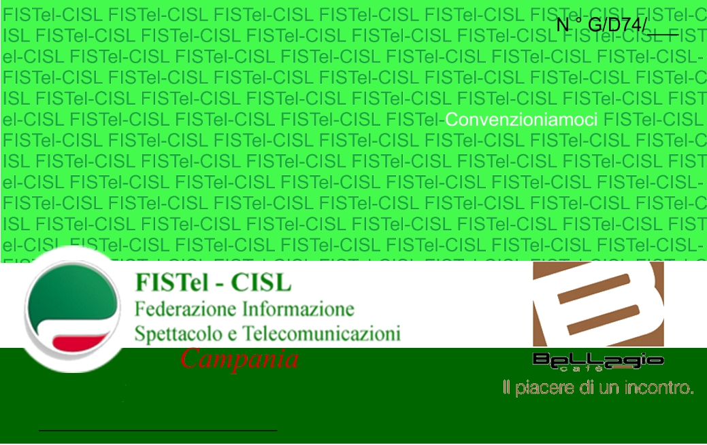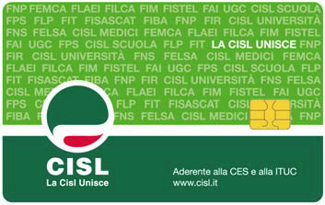

Napoli, 26/11/2012

